Департамент образования Вологодской области

бюджетное профессиональное образовательное учреждение

Вологодской области «Череповецкий химико-технологический колледж»

Специальность 09.02.07

Информационные системы и программирование

**РАЗРАБОТКА   
 г. Череповец**

**Руководство системного программиста**

|  |  |
| --- | --- |
| Руководитель: Тагизаде С.Б., |  |
| преподаватель БПОУ ВО «ЧХТК» | (подпись, дата) |

|  |  |
| --- | --- |
| Проект разработал: Дедушева А.А., |  |
| студент группы 81/2021 | (подпись, дата) |

2024

**Содержание**

|  |  |
| --- | --- |
|  | Стр. |
| 1. Общие сведения о программном продукте | 3 |
| 2. Структура программы | 4 |
| 3. Настройка программы | 5 |
| 4. Проверка программы | 6 |
| 5. Дополнительные возможности | 7 |

# 1. Общие сведения о программном продукте

Текущее руководство системного программиста распространяется на сайт..

Назначением данной разработки является...

Для использование данного сервиса необходим доступ в интернет и любое устройство.

В качестве системы управления базами данных используется Microsoft SQL Server.

Для работы с базой данных и сервером необходим ПК с минимальными системными требованиями:

* + - * процессор Intel Celeron G530 2400 МГц;
      * оперативная память 2Gb;
      * свободное место на диске > 4 Gb;
      * широкополосный доступ в Интернет;
      * SVGA-видео-карта.

Рекомендуемые требования:

* + - * процессор Intel Celeron G530 3000 МГц;
      * оперативная память 4Gb;
      * свободное место на диске > 8 Gb;
      * широкополосный доступ в Интернет;
      * SVGA-видео-карта.

# 2. Структура программы

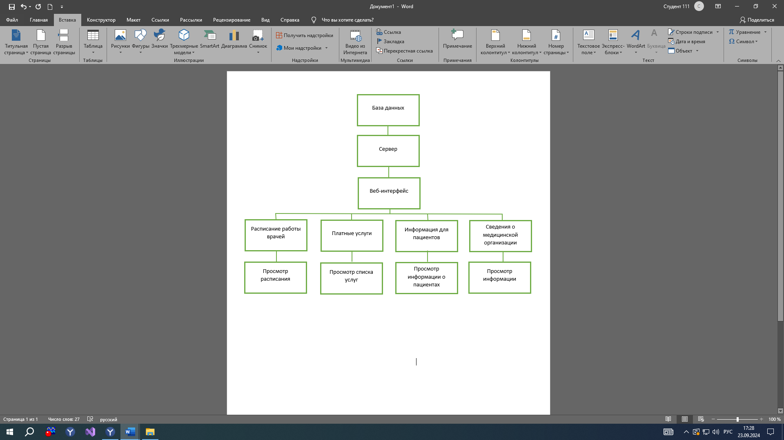

Структура системы представлена на рисунке 3.

Рисунок 3 – Схема структуры системы

Данные пересылаются через сервер из веб-интерфейса в базу данных и обратно, сервер здесь выступает обработчиком для максимально быстрой пересылки информации и оптимизации хранения.

Сам веб-интерфейс делится на четыре логических блока:

* Расписание работы врачей (просмотр расписания);
* …

# Настройка программы

Для использование данного сервиса необходимо устройство с доступом в интернет.

# Проверка программы

В таблице В.1 представлен сценарий тестирования программного обеспечения.

Таблица В.1 – Сценарий тестирования

|  |  |  |  |  |
| --- | --- | --- | --- | --- |
| **Назначение теста** | **Действия и входные данные** | **Ожидаемый результат** | **Реакция программы** | **Вывод** |
| 1 Проверка на работу функции заказа лома | Получить данные с отправленной формы | Успешное запись в базу данных | Записывание данных в базу данных | Корректная работа |
| 2 Получение частичного представления о выборе области | Получить запрос на эту страницу | Успешное отображение частичного представления | Получен запрос и обработан для открытия частичного представления | Корректная работа |
| 3 Получение частичного представления с ошибкой | Отправить запрос на обработку неправильных данный | Отображение частичного представления с ошибками в нужных полях | Обработка запроса и открытия частичного представления с ошибками | Корректная работа |
| 5 Получение частичного представления без ошибок | Отправить запрос на обработку данный | Закрытие частичного представления | Обработка запроса, загрузка файла на сервер и добавление записи в базу данных | Корректная работа |

**Дополнительные возможности**

Дополнительные возможности системы:

* просмотр цен на платные услуги в отдельно PDF файле.
* панель администратора для корректирования материалов в веб-интерфейсе.